Курс по вёрстке(HTML) и CSS

Раздел 1. Глава 2:

1. Ctr + F 🡪 поиск по всем файлам
2. Ctr + shift + H 🡪 поиск глобальный по файлам

Раздел 2

Глава №3

1. В тегах meta, находящихся в head находится информация для браузера и поисковых систем

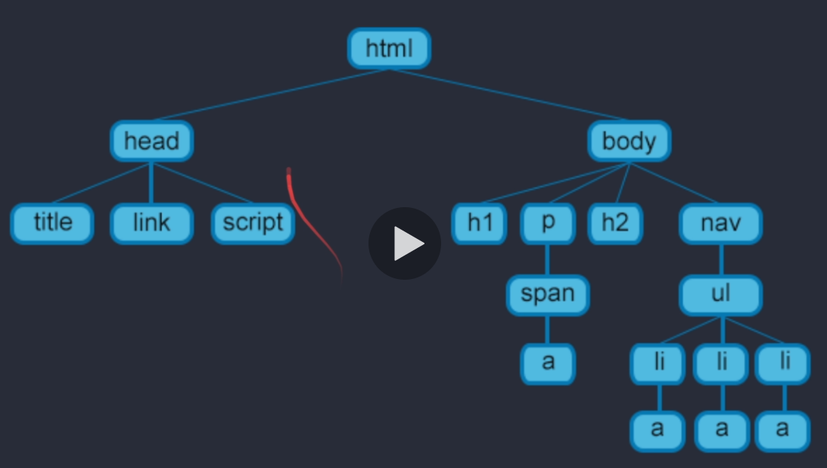

Глава №4

1. Нажимаем ctr + shift + i и выходим в режим разработчика, где используя селектор получаем код любого элемента (переносимся к нему).
2. Так же в режиме разработчика можно посмотреть, как сайт будет отображаться на телефоне (иконка на верхней панели, так же можно выбрать модель телефона или самому создать)
3. ctr + u 🡪 посмотреть код страницы, более простой вариант, чем режим разработчика.
4. Блочный элемент занимает всю строку.